**2021—2022学年度上期阶段性教学质量评估测试题**

班级： 姓名： 学号：

……………………………………………………………………………………密……………………………………封……………………………………线……………………………………………………

二年级语文

**【卷首语】亲爱的同学们，二年级上期的学习生活已经过去一半了，你的学习状况怎么样呢？我们一起来检测一下吧！注意认真听老师读题（只读大题题干），仔细答题，把字写漂亮哦！**

（时间：60分钟 满分：100）

**一、在下面加点字的正确读音上画“√”。(6分)**

（1）我得（dé děi）把借来的《新华字典》还（hái huán）给小红。

（2）洪水把整个村庄都淹没(mò méi)了，所有的东西都没(mò méi)了。

（3）李叔叔非常好（hǎo hào）客，经常邀请好（hǎo hào）朋友来家里做客。

**二、看拼音写词语。（16分）**

hǎi yáng zhī shi xióng māo xīn kǔ

péng you duì qí diàn dēnɡ píng jiǎng

**三、查字典，填一填。（9分）**

|  |  |  |  |
| --- | --- | --- | --- |
| 生字 | 应查的部首 | 除去部首还有几画 | 组词 |
| 闭 |  |  |  |
| 城 |  |  |  |
| 每 |  |  |  |

**四、连一连。（8+4分）**

一片 花园 唱 泥人

一座 帆船 捏 图画

一条 沙滩 画 京戏

一丛 翠竹 弹 钢琴

来鸿对去燕 一园春雨杏花红

观山对玩水 秋天塞外雁雍雍

春日园中莺恰恰 宿鸟对鸣虫

两岸晓烟杨柳绿 绿树对苍松

**五、看图，在括号里选择正确的字，打上“√”。（6分）**

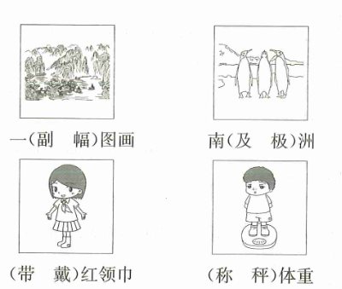

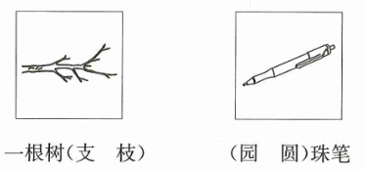

**六、照样子，写词语。（7分+6分）**

例：衣裳 碧绿的衣裳

眼睛 眼睛 肚皮 肚皮 头发 头发

例：（荡）秋千

（ ）泡泡 （ ）小提琴 （ ）图画 （ ）皮球

**补充词语： +6分**

（ ）（ ）大川 （ ）穷水（ ） 名（ ）古( )

**七、按要求写句子。（9分+6分）**

**1.用加点词写一句话。**

例：我家的小猫脾气古怪，有时候它很老实，有时候它又很淘气。

（1） 。

（2） 。（加3分）

例：爸爸一边刮胡子，一边逗露西玩。

（2） 。

**2.选择一种事物写一个比喻句。**

云朵 柳条 雪花 圆圆的月亮

（加3分）

**八、背一背，填一填。（5分）**

1. 皆图画， 不文章。 2. ，黄河入海流。

3.遥知不是雪， 。 4.十年树木， 。

**九、课外阅读。（17分）**

**食虫花**

一只蚊子在林中的沼泽地上空飞呀，飞呀，它觉得累了，想喝点儿水。它看到一朵花：绿色的细茎，细茎上部挂着白色的小铃铛，下部长着一片片深红色的小圆叶子，小圆叶子像小花盘一样丛生在细茎周围。小圆叶子上长着茸毛，茸毛上闪烁着亮晶晶的露珠。

小蚊子落在叶子上，伸过嘴去吸露水，可是露水是黏的，像胶水一样，把蚊子的嘴粘住了。

突然，茸毛全都动起来，像触手一样伸过来，抓住了小蚊子。小圆叶子合拢起来，小蚊子不见了。

后来，当小圆叶子重新张开的时候，小蚊子干瘪的躯壳掉在地上，花儿把蚊子的血都吸光了。

这是一种可怕的花，一种能食虫的花，叫作毛毡苔。它会捕捉小昆虫，并把它们吃掉。（摘自《森林报》，有删改）

1.从短文中找出下面词语的反义词。（2分） 合拢——（ ）

2.食虫花是怎样抓住蚊子的？用“ ”画出相关语句。（3分）

3.读短文，填一填。（9分）

（1）“食虫花”叫作 。（3分）

（2）短文第 自然段主要描写食虫花的外形，它有 的细茎， 的小圆叶子，小圆叶子上长着 。（6分）

4.读短文，判断下列说法的对错，对的打“√”，错的打“×”。（3分）

（1）食虫花上的露水是黏的，可以粘住蚊子的嘴。 （ ）

（2）食虫花是用细茎上白色的小铃铛捕捉小昆虫的。 （ ）

（3）食虫花得名的原因是它能捕捉并吃掉小昆虫。 （ ）

**十、小明去办公室还书，老师却不在。请你帮小明写一张留言条。（加4分）**

|  |
| --- |
|  |
|  |
|  |
|  |
|  |

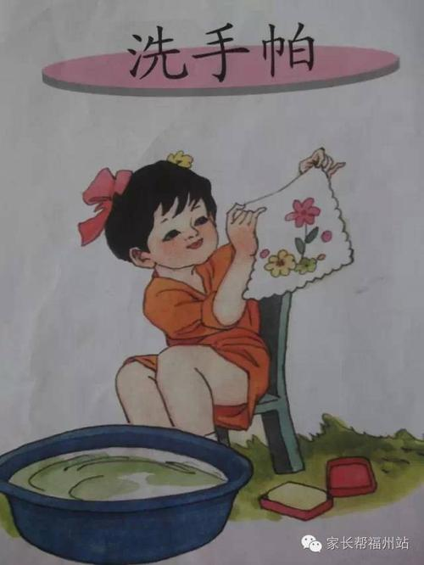十一、，。（17分）

仔细观察图画，什么时候谁在什么地方干什么？你可以用上“先……接着……然后……最后……”来写。

|  |  |  |  |  |  |  |  |  |  |  |  |  |  |  |  |
| --- | --- | --- | --- | --- | --- | --- | --- | --- | --- | --- | --- | --- | --- | --- | --- |
|  | | | | | | | | | | | | | | | |
|  |  |  |  |  |  |  |  |  |  |  |  |  |  |  |
|  | | | | | | | | | | | | | | | |
|  |  |  |  |  |  |  |  |  |  |  |  |  |  |  |
|  | | | | | | | | | | | | | | | |
|  |  |  |  |  |  |  |  |  |  |  |  |  |  |  |
|  |  |  |  |  |  |  |  |  |  |  |  |  |  |  |  | |  | |  | |  | |  | |  | |  | |  | |  | |  | |  | |  | |  | |  | |  | |
|  | | | | | | | | | | | | | | | |  | |  | |  | |  | |  | |  | |  | |  | |  | |  | |  | |  | |  | |  | |  | |  |  |  |  |  |  |  |  |  |  |  |  |  |  |
|  |  |  |  |  |  |  |  |  |  |  |  |  |  |  |
|  |  |  |  |  |  |  |  |  |  |  |  |  |  |  |
|  |  |  |  |  |  |  |  |  |  |  |  |  |  |  |